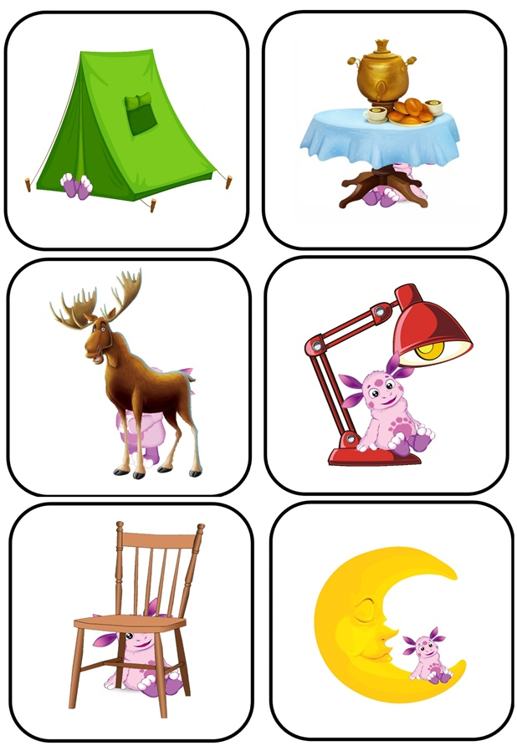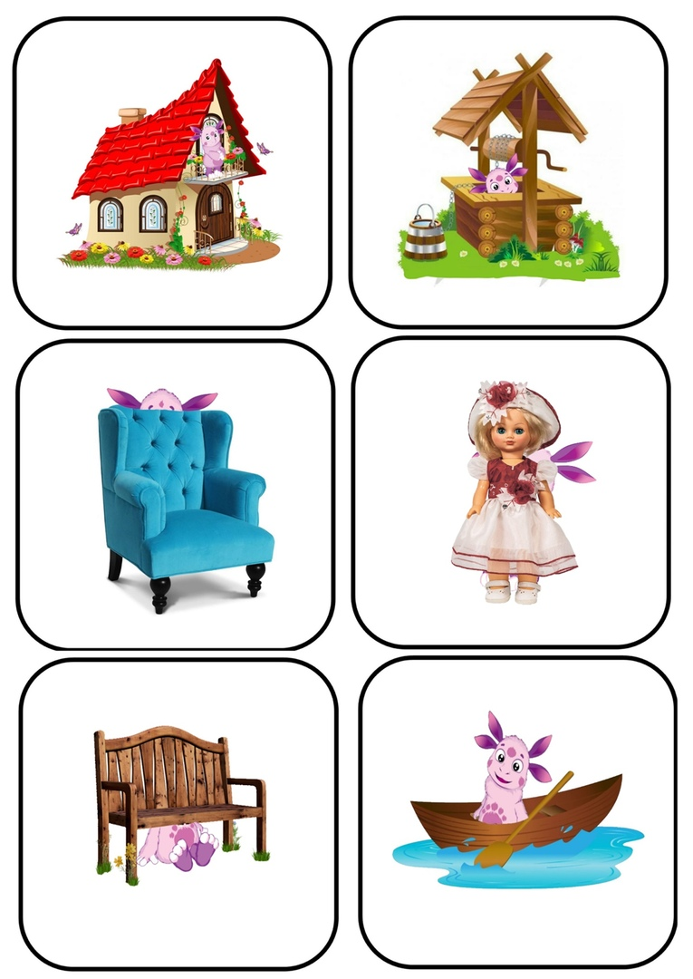

Игра "Лунтик спрятался"  
на автоматизацию звука Л и активизацию в речи предлогов.

Лунтик в палатке, Лунтик под столом, Лунтик за лосем, Лунтик на лампе, Лунтик за стулом, Лунтик на луне

Лунтик на балконе, Лунтик в колодце, Лунтик за креслом, Лунтик за куклой, Лунтик под лавкой, Лунтик в лодке.